Projeto Final de Engenharia de Computação 2

Caderno de Arquitetura

There is guidance within this template that appears in a style named InfoBlue. This style has a hidden font attribute that allows you to toggle whether it is visible or hidden in this template. Use the Microsoft® Word® menu **Tools > Options > View > Hidden Text** check box to toggle this setting. There is also an option for printing: **Tools > Options > Print**.

# Proposta

Esse documento tem como finalidade realizar a descrição da filosofia, das tomadas de decisões, das justificativas e os elementos significativos para o projeto final de Engenharia de Computação. Sendo assim, este documento embasa todas as decisões relacionadas ao projeto final de curso.

# Gols da Arquitetura e Filosofia

A arquitetura deste projeto visa desenvolver um sistema de monitoramento de gerenciamento de medicamentos no posto de saúde e um sistema que consiga prover informações para o cidadão sobre o medicamento que ele precisa. Esse projeto tem como foco desenvolver um sistema que forneça informações para o cidadão e para o gestor do posto de saúde, sendo que através dele é possível que o cidadão que tenha acesso à internet consiga realizar buscas para saber sobre o seu medicamento.

Tendo essas necessidades em vista, tem-se que a arquitetura precisa ter uma resposta rápida de acordo com o que é solicitado para o usuário.

Os componentes que serão desenvolvidos serão implementados de forma que seja possível ter uma interdependência entre os componentes, visto que em determinados cenários o sistema tem uma saída para o que o cidadão necessita e em outros cenários o sistema tem saídas para o que o gestor do posto de saúde necessita.

A arquitetura precisa suprir essa necessidade da interdependência entre os componentes visto que para cada ator o sistema apresenta um serviço diferente. Viso que para cada ator as suas necessidades variam.

Vale ressaltar que a arquitetura será desenvolvida de forma independente para este projeto, sendo assim, não será utilizada nenhuma outra arquitetura ou outro sistema que já esteja desenvolvido.

# Suposições e Dependências

Neste projeto, pode ser observado que é necessário que se tenha uma disposição com diferentes componentes e alguns destes componentes serão dependentes um do outro, de forma que é necessário que exista um vínculo por trás desses componentes que permita essa comunicação entre os mesmos.

Sendo assim, existirá uma dependência entre os componentes tanto para as visualizações do cidadão e do gestor do posto de saúde. Vale ressaltar que nesse sistema os serviços que o cidadão precisa são distintos dos serviços que o gestor do posto de saúde precisa.

# Requisitos Arquitetonicamente significativos

O sistema de informação deste projeto deve ser implementado de forma que ele consiga suprir os seguintes serviços para o cidadão:

* Buscar medicamentos que seja do seu interesse.
* Verificar a disponibilidade dos medicamentos no posto de saúde e nas farmácias.
* Ver informações sobre o medicamento.

Já para o gestor do posto de saúde:

* Registrar o medicamento.
* Realizar o controle do estoque de medicamentos no posto de saúde.
* Solicitar novos medicamentos para o posto de saúde.

Para suprir esses serviços tem-se que o cidadão precisa que os seguintes requisitos sejam aplicados para que ele possa utilizar o sistema de forma adequada:

* Buscar o medicamento.
* Logar no sistema para ter informações sobre os seus medicamentos.
* Pesquisar se o medicamento está disponível no posto de saúde.
* Listar postos de saúde com o medicamento.
* Pesquisar se o medicamento está disponível na farmácia.
* Listar farmácias que tenham o medicamento disponível.
* Deslogar do sistema.

Já para o gestor do posto de saúde tem-se que ele precisa que os seguintes requisitos sejam aplicados para que ele possa utilizar o sistema de forma adequada:

* Se cadastrar no sistema.
* Logar no sistema.
* Cadastrar um medicamento.
* Editar informações sobre o medicamento.
* Excluir o medicamento.
* Listar o estoque de medicamentos.
* Enviar solicitação para novos medicamentos.
* Preencher formulário.
* Deslogar do sistema.

# Decisões, Restrições e justificativas

Aqui são listadas decisões que foram tomadas em relação às abordagens arquitetônicas e as restrições impostas à maneira de como os desenvolvedores constroem o sistema. Essa lista deve servir como diretriz para definir partes arquiteturalmente significativas do sistema de forma que possa orientar o desenvolvedor na construção do sistema.

* Decisão de ter atores distintos, pois para cada ator existem serviços distintos para o sistema de software.
* Decisão em manter cenários distintos de acordo com o acesso que o usuário terá. Isso é necessário pois para cada ator existem ações distintas relacionadas a como o sistema deve se comportar.
* Decisão para que o gestor do posto de saúde possa logar no sistema desde o início pois esse ator possui ações de controlar o estoque de medicamentos no posto de saúde. Sendo assim, ele precisa de um nível de permissão diferente visto que ele pode gerenciar o estoque de medicamentos do posto de saúde.
* Decisão de que o cidadão não precisar logar sempre no sistema ao entrar a fim de permitir que novos usuários possam utilizar parte do sistema.

# Mecanismo da arquitetura

Mecanismos arquiteturais e descrever o estado atual de cada um.

## Sistema de visão

Corresponde à interface que o sistema possui com o usuário, sendo que de acordo com o usuário, cidadão ou gestor do posto de saúde, existe uma visualização que é projetada.

## Identificação do ator

O usuário precisa se identificar, seja ele cidadão ou gestor, pois de acordo com a sua identificação existe um cenário disponibilizado.

## Sistema de gestão para o cidadão

O sistema de gestão permite acesso à área de consulta dos medicamentos, permitindo ter acesso as informações do medicamento. Além de permitir acesso ao seu perfil.

## Sistema de gestão para o gestor do posto de saúde

O sistema de gestão para o gestor do posto de saúde permite acesso ao cadastro, atualização e deletar o medicamento. Sendo assim, o gestor deve promover o controle dos medicamentos, e em caso de um medicamento em baixa quantidade no estoque, deve ser solicitado uma reposição de medicamento. Algo que apenas o perfil do gestor pode solicitar. Sendo assim, deve existir uma métrica indicando um nível baixo de medicamento, para esta finalidade, caso tenha apenas 10 unidades do medicamento isso é considerado um nível baixo, solicitando assim a reposição do medicamento.

# Chaves de Abstração

O sistema de software em questão é um sistema que realiza o controle de medicamentos ,tendo como principais serviços realizar o gerenciamento de medicamentos do posto de saúde e esse mesmo sistema permite que seja feita a pesquisa de medicamentos pelo cidadão. Esse sistema realiza o controle de medicamento de acordo com cada usuário que está utilizando o sistema, sendo assim, existem cenários distintos de acordo com cada ator.

# Camadas ou Framework da Arquitetura

Para a implementação da arquitetura será utilizado o padrão arquitetural MVC, model, View, controller. Esse padrão permite que o código seja separado em três camadas de forma que o front-end fique estruturado separadamente do back-end. O model é a camada responsável por conter as regras de negócio implementadas, contendo também, as entidades do projeto e permite a camada de acesso aos dados. A View é reponsável por renderizar a resposta à requisição que é feita no sistema. A controller é responsável por fazer o intermédio com a base de dados. Sendo assim, quando o sistema receber uma requisição, a primeira camada que recebe a solicitação é a controller, sendo esta responsável por realizar o intermédio entre a camada model e View.

# Visualizações da arquitetura

## A fim de realizar a descrição da visualização da arquitetura de software será descrito e ilustrada as visões de arquitetura lógica e operacional. Além disso também será evidenciado e apresentado o caso de uso do sistema de software.

## Visões recomendadas

* **Lógica:** A visão lógica representa estruturalmente como o sistema está integrado de maneira abstrata. Nele é possível visualizar que existe um sistema de visão e seguindo este sistema para cada tipo de ator existe uma visualização que deve ser abordada. Sendo assim, caso a visualização do cidadão, ele tem acesso à sessão de consulta ao medicamento, a fim de verificar a sua disponibilidade, além de verificar o seu próprio perfil. Enquanto o usuário se gestor deve ter acesso ao seu perfil e a área de gerenciamento de estoque de medicamentos, podendo este realizar operações como cadastrar, atualizar e apagar registro.

De acordo com a identificação do usuário existe uma sequência de cenários que pode ser disponibilizada pelo sistema. Segue a imagem da visão lógica da arquitetura que permite identificar as camadas que a arquitetura possui em um nível abstrato.

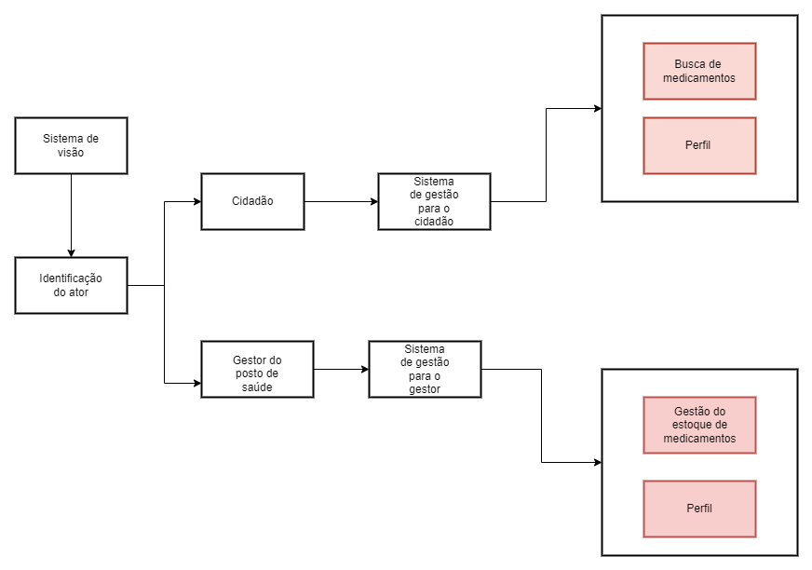

* **Operacional:** Describes the physical nodes of the system and the processes, threads, and components that run on those physical nodes. This view isn’t necessary if the system runs in a single process and thread.
* **Caso de uso:** Para esse sistema foi desenvolvido um documento de caso de uso detalhando as ações de cada ator. Mas dentre as funcionalidades mais relevantes, tem-se o controle de estoque do posto de saúde a ser realizado pelo gestor do posto de saúde.

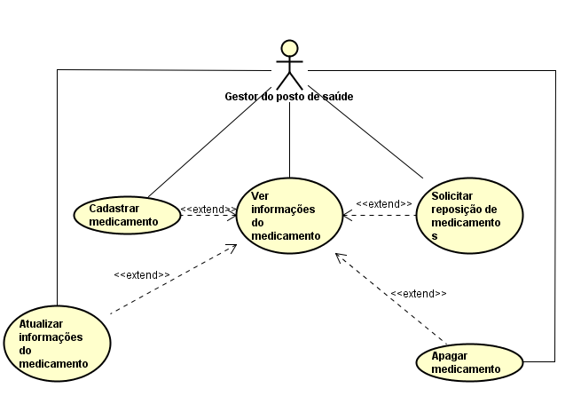

Além dessa funcionalidade, tem-se a funcionalidade que é disponibilizada para o cidadão, este cidadão tem como caso de uso o seguinte:

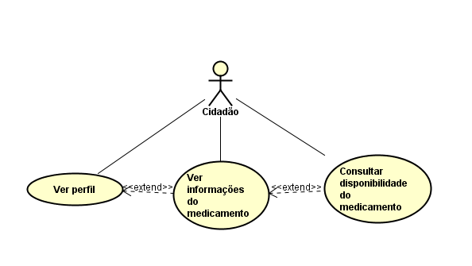

Sendo assim, de acordo com o ator que está utilizando o sistema, os cenários são diferentes. Para isso, tem-se o seguinte caso de uso.

